中山大学2021年研究生期末考试《计算复杂性》答案

**一、填空题**

1、1965、Hartmanis、Stearns、On the computational complexity of algorithms。

2、一致性模型、非一致性模型、图灵机、电路。

3、BPP：

RP：

coRP：给定一对深度为d的电路（C1,C2），电路的基域中元素个数多于2d+1，判定这两个电路是否能计算同一个多项式。

4、NP=PCP(log,O(1))。

5、对任意限定空间构造的至少为对数的函数 $s:N→N$，有 $N_{SPACE}(s)⊆D_{SPACE}(O\left(s^{2}\right))$。

**二、判断正误，正确的打√并给出证明，错误的打×并举出反例。**

1、（√） $L=∪_{c∈N}D_{SPACE}\left(clogn\right)⊆∪_{c∈N}D_{TIME}\left(2^{clogn}\right)=∪_{c∈N}D_{TIME}\left(n^{c}\right)=P$；

任意的NL问题可以归约到coNN问题，而coNN问题又属于P问题，所以NL属于P问题。

2、（×）只要x2与x1取相同赋值即可满足。

3、（√）设 $f:X→Y$ 是单向函数，则已知y求x使得f(x)=y是困难的，但是验证给定x求是否有f(x)=y是高效的。

4、（√）我们先把3SAT问题归约到3次方程组，再把3次方程组归约到2次方程组。

假设3SAT问题有n个变量，m个子句，每个子句写成一个3次方程，例如(x1➢x2x4)可写为(1-x1)x2(1-x4)=0，则3SAT问题归约到n元3次方程组求解问题。对于上述3次方程，我们引入辅助变量t= x2(1-x4)，则该3次方程就变为(1-x1)t=0和t= x2(1-x4)，同理，对于3次方程组的其他方程也可如此处理，这样，3次方程组就变为了2次方程组。综上，F2上的多元2次方程组和3次方程组求解问题都是NPC问题。

5、（×）2-CNF-SAT是P问题

**三、名词解释**

1、P/poly：称函数f在多项式时间内利用长度为l:N→N的建议可解，如果存在一个多项式时间算法A和一个无限长的建议序列 $({a_{n})}_{n∈N}$，满足以下条件。

（1）对任意 $x∈{\left\{0,1\right\}}^{*}$，有 $A\left(a_{\left|x\right|},x\right)=f(x)$。

（2）对任意 $n∈N$，有 $\left|a_{n}\right|=l(n)$。

2、Church-Turing论题：采用图灵机模型并不会损失什么：一个函数可以用图灵机计算当且仅当它可以用任意其他“合理且通用”的计算模型计算。

3、Levin归约：一对多项式时间计算的映射f和g称为R到 $R^{'}$ 的Levin归约，如果f是 $S_{R}=\{x:∃y,使得(x,y)∈R\}$ 到 $S_{R^{'}}=\{x^{'}:∃y^{'},使得(x^{'},y^{'})∈R^{'}\}$ 的Karp归约，并且对任意的 $x∈S_{R}$ 和 $y^{'}∈R^{'}(f\left(x\right))$，有 $(x,g\left(x,y^{'}\right))∈R$，其中 $R^{'}\left(x^{'}\right)=\{y^{'}:(x^{'},y^{'})∈R^{'}\}$。

4、PH：对于给定正整数k和判定问题S，如果存在多项式p及多项式时间算法V，使得 $x∈S$ 当且仅当

$$∃y_{1}∈{\left\{0,1\right\}}^{p\left(\left|x\right|\right)}∃y_{2}∈{\left\{0,1\right\}}^{p\left(\left|x\right|\right)}∃y_{3}∈{\left\{0,1\right\}}^{p\left(\left|x\right|\right)}…Q_{k}y_{k}∈{\{0,1\}}^{p(\left|x\right|)}$$

满足

$$V\left(x,y_{1},…,y_{k}\right)=1$$

则称判定问题S属于 $\sum_{k}{ }$ 类。其中k为奇数时， $Q_{k}$ 是存在量词，否则， $Q_{k}$ 为全称量词。

多项式时间层级，记作PH，定义为所有上诉类的并集，即 $PH=⋃_{k}\sum_{k}{ }$。

5、核心断言：一个多项式时间可计算的谓词 $b:{\{0,1\}}^{*}→\{0,1\}$ 称为函数f的困难核心，如果对任意概率多项式时间算法 $A^{'}$，任意正多项式p(.)以及所有足够大的n，有

$$\operatorname{Pr}\left[A^{'}\left(f\left(x\right)\right)=b\left(x\right)\right]<\frac{1}{2}+\frac{1}{p(n)}$$

其中概率空间是随机均匀选择的所有 $x∈{\{0,1\}}^{*}$ 以及算法 $A^{'}$ 所有可能的内部随机数。

**四、解答题（25分）**

1. 将下面布尔函数的CNF-SAT问题规约到子集合覆盖问题。（9分）

Φ(x1, x2, x3, x4)= (x1x2x4)  (➢x1x3➢x4)  (x1➢x2➢x3➢x4)

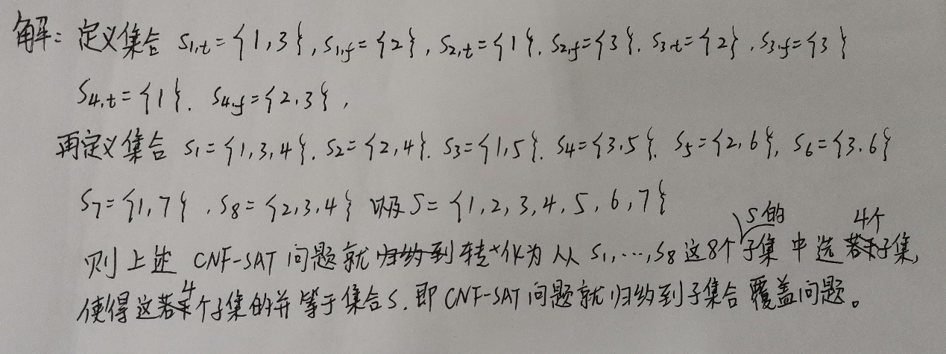

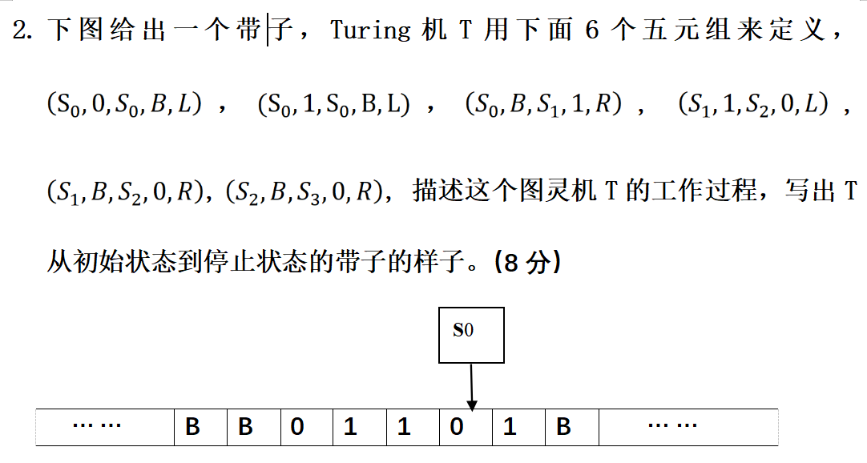

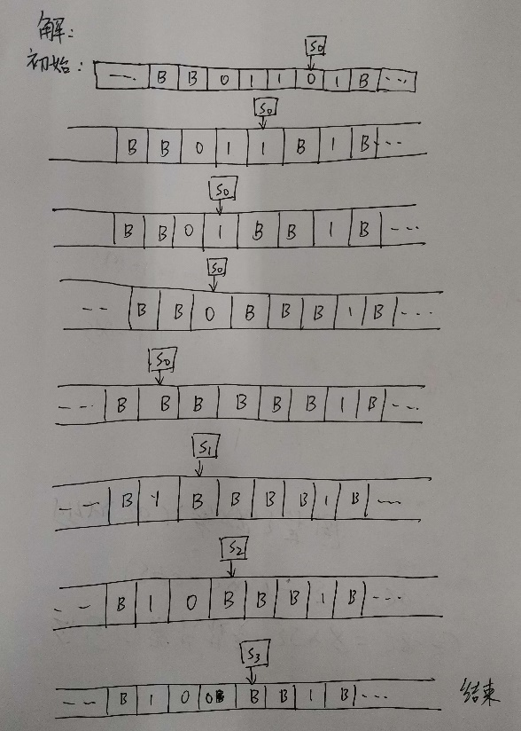

1. RSA问题是指：给定两个大素数的乘积n和一个加密指数e以及0<y<n,计算x<n，使得 xe=y mod n。如果你知道x是RSA问题(n, e, y)的一个解，请给出x的一个交互式零知识证明协议，并分析你给出的协议的完备性（Completeness）、健壮性（Soundness）和零知识性（Zero-knowledge）。（8分）

